**Открытое занятие**

**Тема: Мы играем с роботом -« Робомышь». Применение робототехники в образовательной деятельности.**

|  |  |
| --- | --- |
| Составила: | Кашкаха Е.П. |
|  |  |

**Цель:**создание условий для развития логического мышления и навыков алгоритмики.

**Задачи:**

-закреплять умение ориентироваться в пространстве;

-закреплять умение передвигаться в заданном направлении и считать шаги;

- закреплять умение выполнять линейный алгоритм.

**Используемые материалы:**игровой набор «Робомышь»; игровые коврики «Фигуры», «Город», цифры.

**Ход образовательной деятельности:**

**1.Организационный момент**

Ребята, сегодня к нам в детский сад пришла очень интересная гостья! Кто это, мы узнаем, отгадав загадку.

«Пи-пи-пи» она сказала,

Сразу в норку убежала.

Что же это за малышка?

Это маленькая …….(Мышка)

Ребята, это не обычная мышка, а Робомышь. И пришла она к нам, чтобы поиграть в свои любимые игры.

**2.Основная часть**

У мышки есть разноцветные конверты с цифрами,  чтобы узнать первую игру нам нужно выложить числовой ряд от 1 до 10. Я предлагаю вам открыть конверт и прочитать письмо.

Мышка предлагает поиграть с геометрическими фигурами.

**Игра «Доберись до фигуры»**

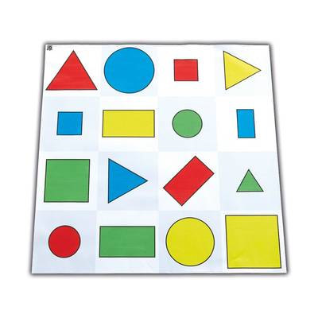- Подойдите, пожалуйста, к коврику, на котором  нарисованы геометрические фигуры. Мышке необходимо добраться от маленького  красного круга до большого голубого круга. Используя команды вперед, вперед, направо, вперед, налево, вперед, старт.

**Игра «Придумай задание для Робомыши»**

Ребята, Робомышь предлагаем вам самим придумать для нее план действий, а также разработать различные задания (приключения*)*. Для этого мы можем использовать  коврики «Город».

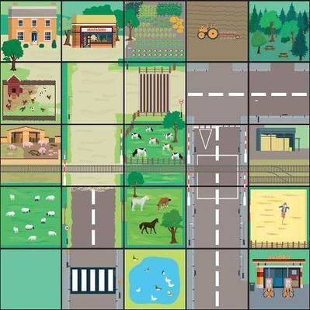

**3.Заключительная часть**

Обсуждение: какое задание для каждого ребенка было интересным (трудным)? Почему?